Конспект ООД по ИЗО
Тема: «Рисование по сказке А. С. Пушкина «Сказка о рыбаке и рыбке»».

Цель: закреплять знания и умения детей в художественном творчестве с использованием нетрадиционной материалов.
Задачи: развивать образное мышление,
формировать умение детей изображать образы крупно, на всей плоскости листа, соблюдать пропорциональность между частями изображения;

Материал: белый картон, восковые мелки (карандаши), акварель, кисти, печати из картофеля, ватные палочки, губка, салфетки, клей - карандаш, коробочка с украшением(звезды).

Ход:
Нам предлагают принять участие в выставке детских рисунков по сказкам А.С. Пушкина, ты согласен?
Условия просты: вспомнить сказки А. С. Пушкина, любимых героев или самый интересный сюжет; использовать можно любые средства для рисования.
Итак, давай вместе вспомним, какие сказки А.С. Пушкина мы знаем?
1. Как называется сказка, которая начинается словами: «3 девицы под окном» «Сказка о царе Салтане»
2. Как называется сказка, которая начинается словами: «Жил старик со своею старухою у самого синего моря...» «Сказка о рыбаке и рыбке»
3. Какими словами в сказке о мертвой царевне и о семи богатырях, царица обращалась к волшебному зеркальцу? «Свет, мой зеркальце, скажи…»
Хорошо, молодец, ты вспомнил некоторые сказки А. С. Пушкина, какую же из этих сказок, ты хотите нарисовать для участия в выставке?

Беседа «Волшебные краски».
Хорошо, тогда мы сейчас поговорим о рисовании по сказкам.
1) Помнишь, в «Сказке о рыбаке и рыбке» занятием старика было ловить неводом рыбу, а какую рыбу он поймал? (Он поймал золотую рыбку).
2) Каким цветом можно нарисовать волшебную, золотую рыбку? (Рыбку можно нарисовать желтым или оранжевым цветом).
3) Какие цвета красок надо смешать, чтобы получился оранжевый цвет? (Если смешать красный с желтым, мы получим оранжевый цвет).
4) Чем можно нарисовать рыбку, какие материалы мы для этого будем использовать? (печатью картофеля, восковыми карандашами, ватными палочками, и т.д.)
5) Какой техникой рисования мы будем пользоваться при изображении рыбки? (техника-печати, тычки)
6) А где живет золотая рыбка? (в море)
7) Какого цвета бывает море? (Море бывает синее, голубое, темно зеленое, с белой пеной).
8) Как получить голубой цвет? (Надо смешать синий и белые цвета красок, тогда получим голубой цвет).
9) Как нарисовать белую пену моря, если у нас нет белой краски? (Сначала надо нарисовать море свечой, а потом синей краской и получим на месте свечи белую пену).
10) Какую технику рисования мы можем использовать при изображении моря? (рисование по мокрому листу, тычки и печати).
11) Чем можно нарисовать море? (печаткой из картофеля, ватными палочками, восковыми мелками (карандашами)+акварелью, губкой, кистью).
Мы вспомнили, какие техники и материалы можно использовать при изображении сюжетной картины по сказке о рыбаке и рыбке.
Игра «Сказочные пазлы» (Приложение 1)
А сейчас, после того, как мы: вспомнили сказку, изобразили её главных героев, вспомнили, как выглядит сюжетная картина с эпизодами из этой сказки, как можно нарисовать эту сказку, какие материалы и технику рисования мы можем использовать, для изображения моря, рыбы и всё что нами задумано, я предлагаю начать рисовать.
Самостоятельная деятельность.
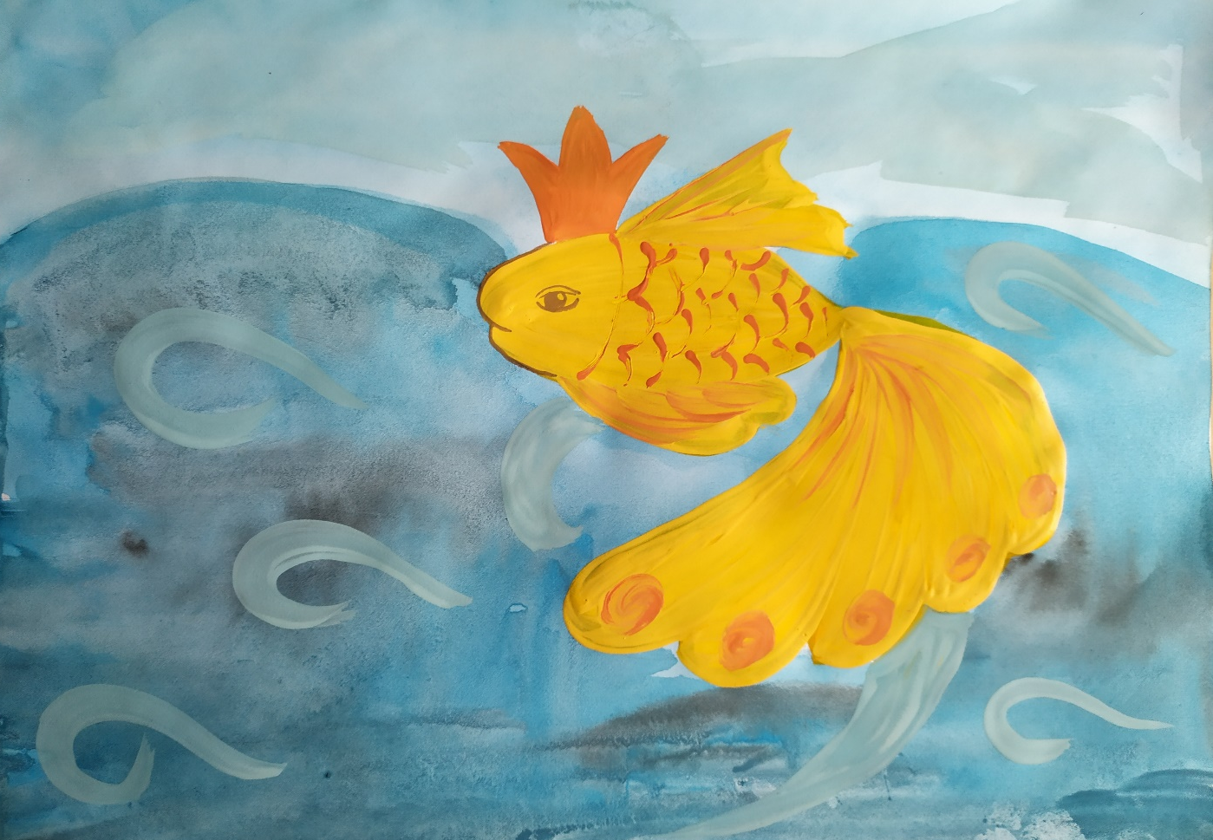
Итог.
Чем больше всего понравилось рисовать?
Что трудно было изобразить на рисунке?
Как ты думаешь, достойна ли твоя работа для участия в выставке по сказкам А.С. Пушкина?

Приложение 1.

